Constelaciones de estrellas

Qué son las constelaciones?

En una noche oscura, se pueden observar unas 2500 estrellas, de diferentes colores y luminosidad. Pero su distribución en el firmamento no parece en absoluto aleatoria: las estrellas parecen agruparse en determinadas regiones, formando lo que a los ojos humanos parecen líneas, dibujos. Las constelaciones son conjuntos de estrellas que, mediante trazos imaginarios sobre la esfera celeste, forman un dibujo que evoca una determinada figura, como la de un animal, un personaje mitológico, etc.

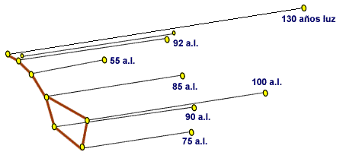
Pero en la mayor parte de las ocasiones, estrellas que parecen estar asociadas, en realidad están separadas por enormes distancias. Por ejemplo, las estrellas que forman el asterismo de la Osa Mayor, están separadas por decenas de años luz. Sólo verlas de frente nos hace imaginar una figura. Debido a que no podemos detectar efectos tridimensionales en el firmamento, vemos una proyección esférica de las estrellas, planetas y demás astros. De esta manera, objetos que están muy alejados entre sí aparecen juntos. Así se fueron formando desde tiempos muy antiguos las constelaciones a las que hoy estamos habituados.
En algunos casos, las agrupaciones casuales de estrellas daban como resultado figuras fácilmente reconocibles. Ejemplo de estas constelaciones sería, por ejemplo, Orión. En otros casos, es muy difícil comprender por qué a ese grupo de estrellas se le ha asignado una forma determinada, como es el caso de Acuario, por poner un ejemplo. Estos dos ejemplos, describen constelaciones aceptadas hoy día, pero debemos tener muy presente que a lo largo del tiempo y, sobre todo, en las diferentes culturas y zonas geográficas, fueron apareciendo diferentes figuras-constelaciones. Estas constelaciones siempre se basaron en las mismas estrellas aunque produciendo figuras, nombres y tradiciones diferentes. Por ejemplo, en las siguientes figuras mostramos el aspecto de la constelación de Orión en el Book of the Fixed Stara, versión árabe del Almagesto de Ptolomeo, elaborado por Abd al-Rahman al-Sufi en el 964 y en el Atlas Coelestis de John Flamsteed de 1721.

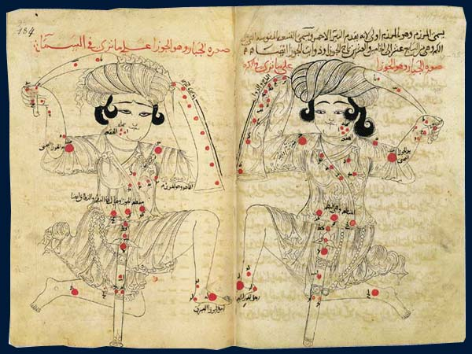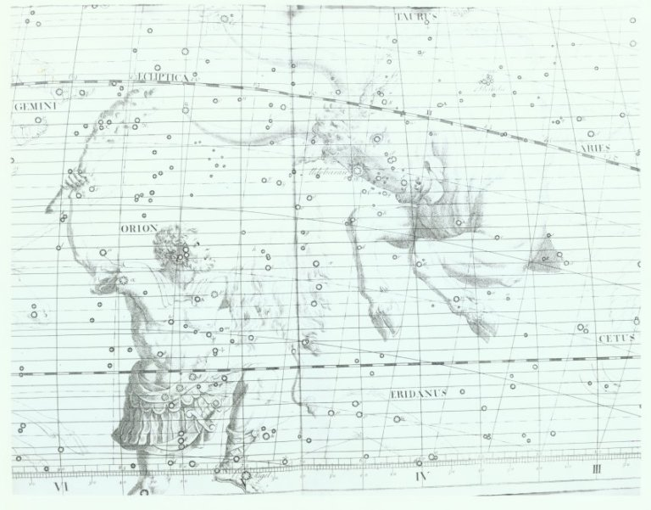

Historia de las Constelaciones.

Las constelaciones actuales, tienen su origen en muy diversas fuentes y épocas. La Unión Astronómica Internacional reconoce 88 constelaciones, con orígenes muy diversos:
- La mayoría de las constelaciones visibles desde el hemisferio Norte tiene su origen en las 48 constelaciones recopiladas por Ptolomeo en el Almagesto, que recopilaba todo el saber astronómico del siglo II de nuestra era. A su vez, estas 48 constelaciones remontan sus orígenes a diferentes culturas antiguas.
- Gran parte de las constelaciones del hemisferio sur fueron bautizadas por el abad Nicolás Lacaille en el siglo XVIII, recogiendo además algunas descritas por los marinos holandeses Keyser y Houtman en el siglo XVI. Las tradiciones de los pueblos indígenas referentes a ellas fueron ignoradas, adoptándose principalmente nombres de aves, por los marinos holandeses, o bien de instrumentos científicos, por parte de Lacaille.
Las constelaciones en su forma oficial actual, son precisamente las que remontan sus tradiciones a tres antiguas civilizaciones: la mesopotámica, la egipcia y la griega. En general, podemos definir dos grupos importantes de constelaciones, uno de clara procedencia mesopotámica situado principalmente alrededor de la eclíptica (y otras como el Águila o el Dragón), creado desde los orígenes de la civilización sumeria o antes, abarcando un período de tiempo que va quizás del 3000 a.C. al 500 a.C., y el otro formado por el resto de las constelaciones clásicas, de las cuales tenemos las primeras referencias directas con Arato (siglo III a.C.)

Mesopotamia.


En las diversas civilizaciones que surgieron entre los ríos Tigris y Éufrates es donde se debe buscar, con toda seguridad, el origen en la cultura occidental del fenómeno de dibujar figuras a partir de grupos de estrellas. Los mitos sobre dioses y héroes se asocian rápidamente a las estrellas y planetas más importantes. Determinar sus conocimientos astronómicos es más complicado debido a la escasez y fragmentación de las fuentes que han sobrevivido. La cultura y civilización sumeria fueron progresivamente asimiladas por pueblos semitas que vivían en la zona (acadios primero, más tarde amorritas, cananeos, arameos, caldeos, etc), como resultado, casi todas las fuentes sobre los conocimientos astronómicos mesopotámicos son semitas, por lo que resulta complicado averiguar qué datos son estrictamente sumerios, y cuáles fueron añadidos por pueblos posteriores.
El territorio de Mesopotamia comprende las tierras adyacentes a los ríos Tigris y Éufrates. Su situación es en gran parte la responsable del enorme desarrollo que allí experimentó la civilización humana durante los primeros instantes de la Historia.
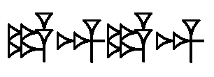
La primera referencia escrita a un astro se encuentra en una tablilla del 2500 aC: se nombra a las Pléyades como "Mul-Mul" ("Mul" significa "astro", por lo que se hace referencia al "astro por excelencia"). Es en el período babilónico antiguo (2000-1500 aC), cuando se encuentran ya las primeras observaciones astronómicas sistemáticas, diferentes calendarios solares y lunares. De esta época destacamos el texto "Oración a los dioses de la noche". Se trata de un texto en acadio donde se mencionan 17 "estrellas" para su uso con técnicas adivinatorias. No es un texto astronómico, pero el orden de los dioses o "estrellas" es casi el mismo que aparecerá posteriormente en las tablas Mul-Apin.
Durante el período cassita, llamado así por la tribu de invasores procedentes de Irán que invadió Babilonia y con el surgir del poder babilónico (1500-1000 aC), la Astronomía inunda la vida de aquellas gentes, con el nacimiento de la "astronomía judicial": se asocia la observación de un evento astronómico a un hecho social-político concreto. Se añaden nuevas constelaciones a las anteriores: Hydra, Scorpius, Saggitarius, Capricornus, Triangulus, etc. Uno de los textos más famosos que se pueden remontar a esta época son los conocidos como Enuma Anu Enlil (Anu o An, Enlil y Ea eran los tres dioses sumerios más importantes). Los Enuma Anu fueron encontrados en setenta tablillas de la biblioteca de Nínive, del rey asirio Asurbanipal (668-626 a.C.), aunque parece que fueron redactados bajo el rey babilonio Nabucodonosor I (1124-1103 a.C.). En los Enuma Anu encontramos más de 7000 observaciones de fenómenos celestes (salidas de estrellas, conjunciones planetarias, meteorología, etc), que se sumaron al conjunto de conocimientos astronómicos babilónico anterior a la época cassita, como las Tablas de Venus redactadas bajo Ammi-saduqa (1646-1626 a.C.), donde se recogían varias salidas y puestas heliacas de Venus, así como varios eclipses de Sol.
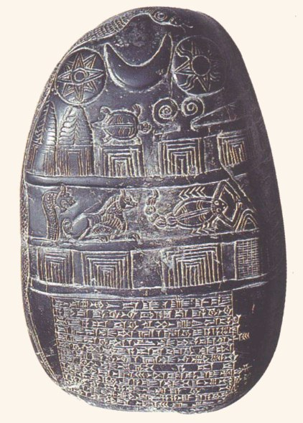
En este periodo (1350-1100 a.C., principalmente) aparecen las primeras representaciones clásicas de constelaciones, especialmente en los kudurrus (kudurreti en plural acadio, que significa “límite”, “frontera” o “territorio”). Un kudurru es una estela con valor de acta referida a donaciones de terrenos e inmuebles en beneficio de una comunidad o personaje importante. En estos kudurrus podemos ver algunas de las representaciones más antiguas confirmadas de las constelaciones, como Águila, Hidra, Escorpio, Tauro, Triángulo, Leo, Sagitario, Capricornio o Acuario. En concreto, se puede decir que seis de las constelaciones zodiacales clásicas, tal y como las conocemos, provienen claramente de este período, aunque su origen es, probablemente, muy anterior: Tauro, Leo, Escorpio, Sagitario, Capricornio y Acuario

Durante el período de dominación asirio (1100-612 a.C.) las observaciones son ya muy sofisticadas. Ejemplo de ello son las Tablas de Mul-Apin (la más antigua data del 687 a.C.), en las que se catalogan estrellas, planetas y asterismos, se describen ciclos planetarios, se elaboran tablas con salidas y puestas de astros por el horizonte y se describe el "Camino de la Luna, en el que se describen 18 constelaciones, algunas coincidentes con las zodiacales (Tauro, Gemini, Leo, Virgo, Libra, Scorpius, Saggitarius y Capricornus), otras que en su forma incluyen a actuales constelaciones zodiacales (Cancri, Aquarius, Pisces y Aries) y las restantes componiéndose en su totalidad o en parte de constelaciones actuales no zodiacales. En el período comprendido desde la caída de Asiria hasta el dominio seléucida (612-323 a.C.), las constelaciones del "Camino de la Luna" pasan de 18 a 15 y finalmente a las 12 actuales en el siglo V.
De este período también se han encontrado calendarios estelares y "mapas" de estrellas o astrolabios con referencia a las constelaciones Mul-Apin. En concreto destaca el planisferio encontrado en la capital asiria Nínive, bajo el reinado del rey Asurbanipal (668-626 a.C.).
A parte de las tablas Mul-Apin y los astrolabios, son numerosos los textos de carácter astronómico que han llegado hasta nuestros días. Entre éstos podemos destacar los textos sobre estrellas Ziqpu. Así se llamaban aquellas estrellas que se encontraban en el meridiano del observador local cuando salían por el horizonte un asterismo o estrella determinados. Además de las listas de Ziqpu que aparecen en las tablas Mul-Apin, podemos encontrar numerosos textos posteriores que aportan información adicional, como la distancia relativa entre estrellas en el cielo. Otra fuente de información sobre las constelaciones antiguas de vital importancia es el llamado Texto GU (tablilla BM 78161, en el British Museum), compuesto entre los siglos VII y V a.C. en Babilonia, que podemos clasificarlo como el equivalente mesopotámico del Almagesto de Ptolomeo. Efectivamente, en esta obra se detallan las diferentes estrellas que componen las constelaciones haciendo referencia a su forma en el cielo.

Egipto.

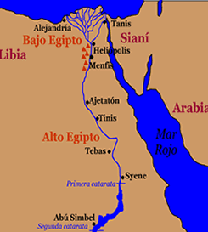
La astronomía tuvo un papel muy importante los países islámicos durante los siglos IX-XIII, al igual que otras ciencias, especialmente las matemáticas. Este florecimiento de la ciencia árabe fue posible gracias al contacto de varias culturas en los territorios conquistados por el Islam, principalmente la herencia grecolatina del Imperio Bizantino, el saber científico persa y la astronomía hindú. También fue decisivo el interés personal de determinados líderes políticos, entre los que destaca el califa al-Ma'mun (809-833). Este monarca abasí fundó en Bagdad la famosa Casa de la Sabiduría (Bayt al-Hikma), verdadero centro del conocimiento de la época. Posteriormente en el siglo XI, el califa fatimí al-Hakim fundaría en El Cairo la Casa de la Ciencia (Dar al-'Ilm), otro centro que contribuyó, entre otras cosas, a la difusión de la astronomía ptolomaica. Gracias a esta labor, hoy en día casi todas las estrellas brillantes tienen nombres árabes, derivados de los nombres griegos que aparecían en el Almagesto de Ptolomeo.
En los mitos egipcios, al contrario que sucedía en los mesopotámicos, las estrellas son consideradas dioses o "almas" (ya sea con las estrellas formando grupos o individualmente), considerando a los planetas como de menor relevancia. La gran importancia que la Astronomía tuvo en esta civilización se manifiesta en la elaboración de complejos calendarios desde épocas remotas, posiblemente ya desde el 3200 a.C. El año egipcio se inicia con el orto heliaco de Sirio (Sepedeth), que es la primera visión que se tiene en el año de la estrella al amanecer.
Las constelaciones egipcias no se corresponden con las mesopotámicas. Representan divinidades, aunque algunas de éstas se asocian frecuentemente con estrellas individuales; Sirio, por ejemplo, era Isis. La manera como las constelaciones eran construidas variaba con la época (Osiris fue Orión completo algunas veces, el Cinturón de Orión otras), así como la divinidad atribuida a cada constelación; el mismo Orión fue tanto Osiris como Horus, su padre. Esto sugiere que las constelaciones en el antiguo Egipto no tenían el marcado carácter figurativo que en Mesopotamia.
Ejemplos de constelaciones y asterismos importantes en algún momento del Egipto antiguo serían los siguientes: Orión, identificado principalmente con Osiris, es la constelación más importante; Canis Major, Sirio, la estrella principal, es asociado a la diosa Isis y por extensión, toda la constelación se asociaba a la representación de la diosa como una vaca; el asterismo del Carro: era la "Pata" del buey Mesenkhti, una constelación de mal augurio; Bootes, era la representación de la diosa Epet, guardiana de la "Pata de Buey", divinidad benéfica y "señora de talismanes".
La elección de correspondientes mesopotámicos de las constelaciones es en todo caso casual, originado, sin duda, por la evidencia de las formas que las estrellas más brillantes originan en el firmamento. Los mitos egipcios no pasaron a la cultura clásica ni por ende a las constelaciones griegas, romanas y actuales. Una excepción, no obstante, aparece en el caso de Ophiucus, nombre que estaría asociado a antiquísimos mitos egipcios y que pasaría a los cielos como importante divinidad en tiempos romanos.

Grecia y los pueblos del Mediterraneo.

Los pueblos que navegaban el Mediterráneo ya desde antes del siglo X a.C. utilizaron las estrellas para orientarse en sus navegaciones lejos de las costas. Algunos estudiosos sostienen que el origen de las constelaciones actuales no debería buscarse en la Astronomía practicada por los pueblos mesopotámicos; sino en las civilizaciones minoica y fenicia, anteriores al primer milenio a.C.

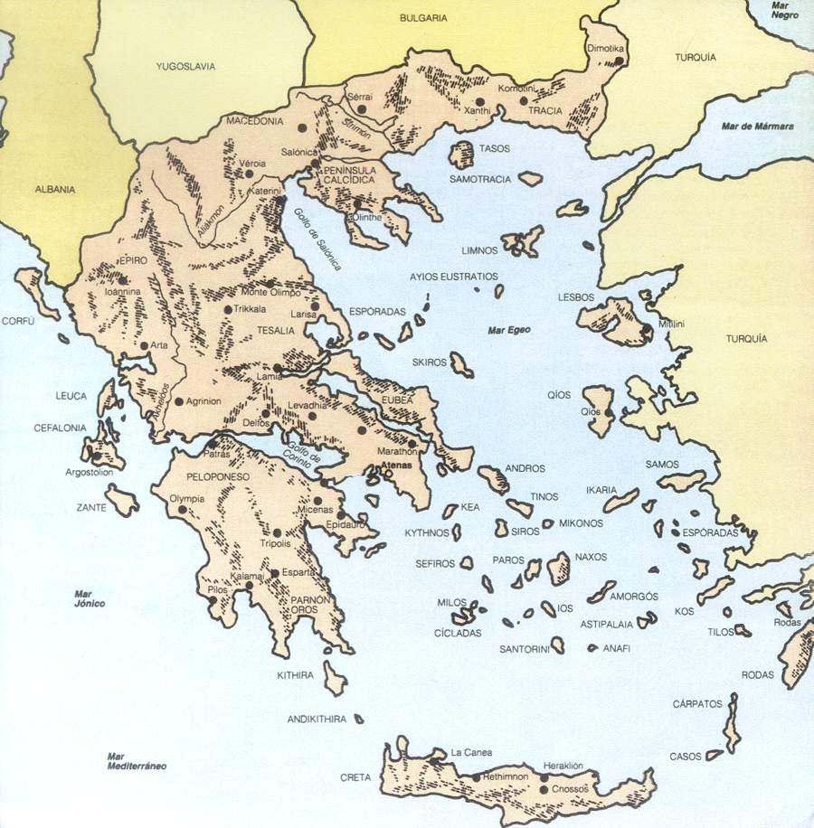
De estos pueblos pasarían las constelaciones utilizadas por los marinos para orientar sus barcos en las noches a la cultura aquea y helenística posteriores. Las primeras referencias escritas sobre el tema se encuentran en la obra de Homero. Tanto en la Ilíada como en la Odisea hace referencia a diversas constelaciones: Orión, la Osa, las Pléyades y el Boyero. Además, ofrece ya Homero el nombre alternativo del Carro para la Osa Mayor, cosa que nos puede dar idea de la importancia que se daba a esta constelación para localizar el norte. Los fenicios usaban para navegar la Osa Menor, más cerca del norte estelar, llamándola "Cinosura".
La mayor parte de los mitos de las constelaciones actuales se pueden remontar a cuatro obras principalmente: Los Fenómenos de Arato (s. III a.C.), Los Catasterismos de Eratóstenes (s. III a.C.), Astronomía de Higino (s. I a.C.) y Astronómicas de Manilio (s. I d.C.).
.
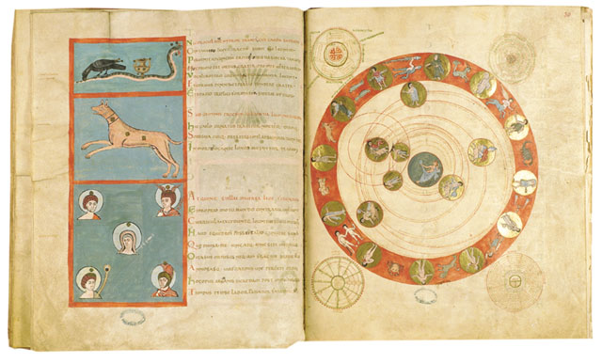
Fue la obra de Arato de Soloi, griego del Asia Menor que vivió entre los siglos IV y III aC, "Los Fenómenos", la que compilaría todo el saber y las tradiciones que hacían referencia a las constelaciones. En esta obra, Arato recoge gran parte del saber astronómico de la época, describiendo las distintas constelaciones conocidas.
Otro autor, que un siglo más tarde escribiría la obra "Catasterismos", fue Eratóstenes de Cirene, segundo director de la asoció a cada constelación un mito griego.
Las obras de Higino y Manilio fueron muy populares en el Imperio Romano y nos han llegado en su totalidad. Ambos autores se inspiraron claramente en Arato y Eratóstenes en lo referente a los mitos de las constelaciones. Tanto o más importantes fueron las obras de Hiparco y Ptolomeo, que aunque tenían por objetivo la descripción de los movimientos de los astros y catalogar las estrellas visibles, ayudaron a difundir las constelaciones clásicas
Por último, el autor helenístico, de Alejandría, que construyó el sistema sobre el cual se edificó el actual conjunto de constelaciones septentrionales, fue Claudio Ptolomeo quien asociaría las constelaciones a estrellas concretas y perfectamente diferenciadas. Ptolomeo realizó un estudio sistemático del cielo entre marzo del 127 d.C. y febrero del 141 d.C., perfeccionando aún más la obra de Hiparco, compilando un cuerpo de conocimientos impresionante. Es difícil saber hasta qué punto se basó en el catálogo de Hiparco, ya que éste se ha perdido. Además de la descripción de 48 constelaciones, creó un refinado sistema para explicar los complejos movimientos de los planetas, suponiendo la Tierra como centro del universo, gracias al uso de epiciclos, ecuantes y otros artificios teóricos.

Cómo encontrar las constelaciones en el cielo?

Para el aficionado a la Astronomía es siempre una actividad fascinante encontrar la ubicación de las diferentes constelaciones en el cielo. Sin embargo, al principio puede ser un poco difícil encontrar las figuras o asterismos que identifican las constelaciones, sobre todo, si hemos escogido un lugar de observación oscuro, que nos permite observar, a simple vista, un gran número de estrellas, muchas más de las que forman las habituales figuras de las constelaciones. De cualquier manera, después de un proceso de entrenamiento, es realmente gratificante poder identificar el mayor número posible de constelaciones en la esfera celeste y poder orientarnos correctamente en el cielo nocturno.
Son varias las maneras que tenemos de agrupar las constelaciones para poder identificarlas. Una manera natural, es agruparlas según las diferentes estaciones del año, en función de cuales son las que se observan en diferentes épocas del año, como resultado del movimiento de traslación de la Tierra alrededor del Sol, obteniendo así las constelaciones de invierno, primavera, verano y otoño.
Una manera más práctica es dividir la esfera celeste en una serie de grupos de constelaciones, cercanas en el cielo, donde ubicamos las constelaciones secundarias a partir de una o dos constelaciones principales, que son de muy fácil identificación. En este caso podemos hablar, por ejemplo, de las constelaciones circumpolares, de las constelaciones zodiacales, de los grupos de Orión, de Perseo, de Hércules, etc. En la mayoría de los casos, estas constelaciones, además, están relacionadas entre si alrededor de cierto mito o leyenda mitológica.

A continuación brindaremos algunos consejos prácticos para entrenarnos en la identificación de las principales constelaciones del hemisferio septentrional. Comenzaremos con las constelaciones circumpolares; es decir aquellas que se encuentran alrededor del polo norte celeste.

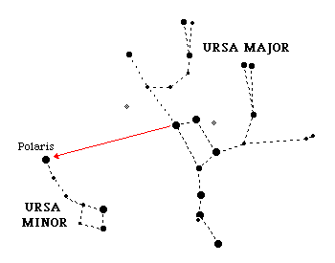
Para los habitantes del hemisferio norte el cielo presenta una estrella brillante cerca del polo norte celeste, que es un buen punto para iniciarse, la llamamos la estrella polar, precisamente por su cercanía al polo norte celeste. Podemos intentar localizar la Osa Mayor (Ursa Major) en nuestros cielos septentrionales durante las noches de primavera y otoño. Las siete estrellas principales de la Osa Mayor forman una figura semejante a un inmenso sartén, que debemos buscar hacia el Norte. Luego mentalmente dibujamos una línea imaginaria que una las dos estrellas más brillantes de la osa que corresponden a las estrellas Dubhe (α UMa) de color naranja claro de magnitud 2.0 y Merak (β UMa) de color blanco de 2.4; y alargarla cinco veces; ahí estará la estrella polar o Polaris de magnitud 2.1 y de color amarillo, en la constelación de la Osa Menor (Ursa Minor).

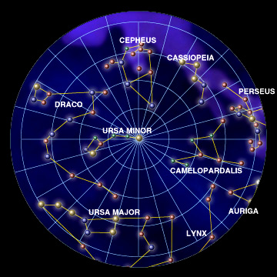
Localizadas la Osa Mayor y la Osa Menor, encontramos Casiopea (Cassiopeia) en la parte diametralmente opuesta a la Osa Mayor, imaginamos una línea desde la estrellas Mizar (ζ UMa) y Alcor, sistema doble visible a simple, de magnitudes 2.4 y 4.0 respectivamente, hasta la estrella Polar y de ahí continuamos la línea imaginaria hacia el otro lado de la Polar hasta encontrar la constelación de Casiopea. Su forma es peculiar ya que según la época del año en que la observemos tendrá forma de M o de W.
Al principio hemos partido de las dos estrellas más brillantes de la Osa Mayor para localizar la Polar y la Osa Menor, pero si continuamos con la línea imaginaria acabaremos localizando una preciosa constelación en forma de casa con tejado, Cefeo (Cepheus), cuya estrella que forma el tejado se llama Alrai, de magnitud 3.4 y de color débilmente anaranjada. La más brillante de la constelación se denomina Alderamin, una estrella blanca de magnitud 2.6 que estará cerca del polo norte celeste dentro de unos 5.500 años. Rodeando literalmente a la Osa Menor se encuentra la constelación del Dragón (Draco), su gran extensión y su forma estirada, dan esa idea de que su misión es "cercar" a la pequeña constelación de la Osa Menor. Cuatro estrellas; β, γ, ν y ξ, forman un pequeño trapecio, denominado la cabeza del dragón, que prácticamente forma un triángulo con las constelaciones de la Osa Menor y Cefeo en dirección a la constelación de Hércules. La cola del dragón termina en la estrella λ, del otro lado de la Osa Menor con respecto a la cabeza del dragón.

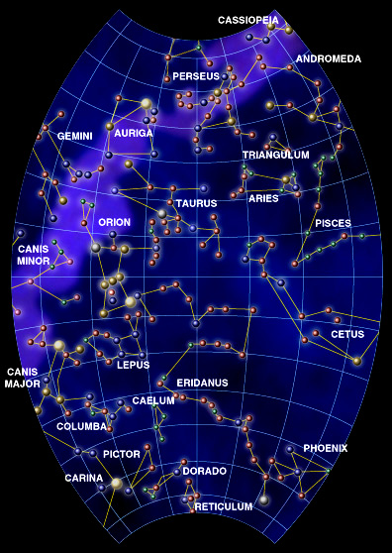
Continuemos con las constelaciones de invierno en el hemisferio boreal. Entre los meses de Noviembre y Febrero, podemos localizar fácilmente la constelación de Orión, formada por estrellas muy brillantes, dos de ellas de primera magnitud y cuatro de segunda y fáciles de localizar. Destacan la estrella rojiza Betelguese (α Ori), una supergigante, unas 400 veces más grande que el Sol, Rigel (β Ori), de magnitud 0.3 y de color azul, Bellatrix (γ Ori), de brillo 1.7 y color blanco azulado, y Saiph (κ Ori), de color azul claro y magnitud 2.2. En medio del rectángulo vemos las estrellas del cinturón de Orión; Mintaka, Alnilam y Alnitak, todas de color azul, muy jóvenes.
Localizada Orión, si imaginamos una línea que parta del cinturón de Orión localizaremos sin problema a la estrella más brillante de nuestros cielos, Sirio (Sirius), que se halla en al constelación de Can Mayor (Canis Major). Su magnitud es de -1.5 y su color blanco. La forma típica de esta constelación es de una letra λ invertida.
Pero sigamos por el camino de Orión. Si por el contrario la línea imaginaria la dirigimos en sentido contrario a Sirio, estaremos llegando a Aldebarán, la estrella α de la constelación del Toro (Taurus). Y si continuamos la línea llegaremos a localizar a las Pléyades, un cúmulo de estrellas azules. Aldebarán es de magnitud 1.1y color amarillo anaranjado.
De nuevo localicemos Orión. Partamos de las dos estrellas de arriba y prolonguemos la línea imaginaria unas dos veces y media, y localizaremos a Procyon (α CMi) en la constelación del Can Menor (Canis Minor). Es una constelación pequeña que forma un triángulo inconfundible (triángulo del invierno) con Sirius en el Can Mayor y Betelgeuse en Orión. Procyon tiene un brillo de 0.5 y un color amarillo muy claro.
Con Orión al frente y siguiendo la línea desde la estrella de la derecha del cinturón de Orión en dirección a Betelgeuse, la estrella rojiza por excelencia de la zona, llegaremos a localizar a una distancia de unas cuatro veces a Castor que junto con Pollux forma parte de la preciosa constelación de los Gemelos (Gemini). Ambas estrellas son de brillo similar, Castor de 1.6 y Pollux de 1.2. La distancia entre ellas es casi de 4º 30' y constituye una referencia de medida muy utilizada para distancias angulares.
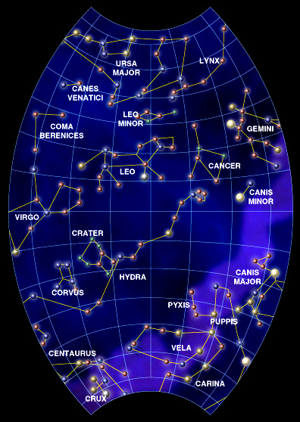
Al Norte de la constelación de Orión, a una distancia aproxima de dos veces su tamaño, localizaremos a una estrella amarilla denominada Capella, visible para un observador septentrional durante muchos meses. Se halla en al constelación del Cochero (Auriga). Capella tiene el mismo color que nuestro Sol. Esta constelación tiene forma de pentágono.
Muy cerca del Cochero se encuentra la constelación de Perseo (Perseus), con su típica forma que asemeja a un cuerpo humano, trate de localizar las dos piernas, los dos brazos y la cabeza en la figura de la constelación.
Otras constelaciones menores de esta estación son la Ballena (Cetus), Eridano (Eridanus) y el Lince (Lynx).

Para localizarlas las constelaciones de primavera más importantes otra vez partimos de la Osas Mayor. Si prolongamos una linea imaginaria partiendo de las dos estrellas del cazo y en sentido contrario a la estrella Polar, localizaremos la estrella Regulus (α Leo) en la constelación del León (Leo). Su forma característica es la de un gran trapecio. Regulus, su estrella más brillante, tiene un brillo de 1.3 y es de color azul claro. Si seguimos la línea curva de la cola de la Osa llegaremos a una estrella brillante llamada Arcturus en la constelación del Boyero (Bootes), es de magnitud 0.2 y de color anaranjada, es la quinta estrella más brillante y es visible durante muchos meses del año. Esta constelación tiene la forma característica de un paracaídas. Si prolongamos aún más esta línea imaginaria llegaremos a la estrella Spica (α Vir) en la constelación de la Virgen (Virgo). Su magnitud es de 1.2 y es de color azul claro.
Al Sur del León se encuentra una de las constelaciones mas extendidas del cielo, la Hidra (Hydra), pero sus estrellas son muy débiles, por lo que no se localiza fácilmente a pesar de su gran extensión. Entre las constelaciones del León y los Gemelos se encuentra otra constelación de difícil localización por el débil brillo de sus estrellas, nos referimos al Cangrejo (Cancer).

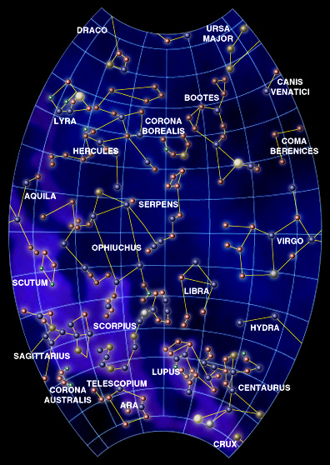
El cielo del verano en el hemisferio boreal, al igual que el cielo de invierno, se caracteriza por tener constelaciones de muy fácil ubicación.
Junto al Este de la constelación del Boyero se encuentra un bello semicírculo de estrellas que forman la constelación de la Corona Boreal (Corona Boreales), no tenemos perdida, ciertamente su asterismo se relaciona con su nombre pues se puede identificar una forma de diadema invertida formada por siete estrellas de moderado brillo.
A continuación se encuentra la constelación de Hércules, usualmente, el dibujo de esta constelación se asocia con la figura de un hombre arrodillado (cabeza abajo). En cualquier caso si se reconoce, a primera vista, en el cielo su parte central en forma de cuadrilátero formado por sus estrellas π, η, ζ y ε, de las cuales parten cuatro lineas imaginarias hasta sus estrellas φ, α, ν e ι, que le dan un aspecto de molinillo con sus cuatro aspas orientadas en la misma dirección.
Al Sur de Hércules se encuentra la constelación de Ofiuco (Ophiuchus), una extensa constelación estival, localizada sobre el ecuador celeste. A pesar de que el Sol la visita entre noviembre y diciembre no se considera una constelación zodialcal.
Mas al Sur aún se encuentra una constelación estival que junto con la siguiente, Sagitario, son sin duda el centro de todas las miradas celestes nocturnas, nos referimos a Escorpion (Scorpius). Probablemente sea la constelación cuya distribución estelar mejor recuerde a su designación, pues si se observa detenidamente dicha forma en el sur celeste, se comprueba que ciertamente recuerdan, aún sin las líneas de los mapas, a un escorpión con la cabeza y pinzas al Noroeste y su cola y aguijón extendidos al Sureste, aunque recordemos que le falta una pinza, que de forma arbitraria, por decreto del sacerdote egipcio Manetón, pasó a formar parte, en el siglo III aC., de la constelación de Libra, concretamente es la pinza Suroeste.
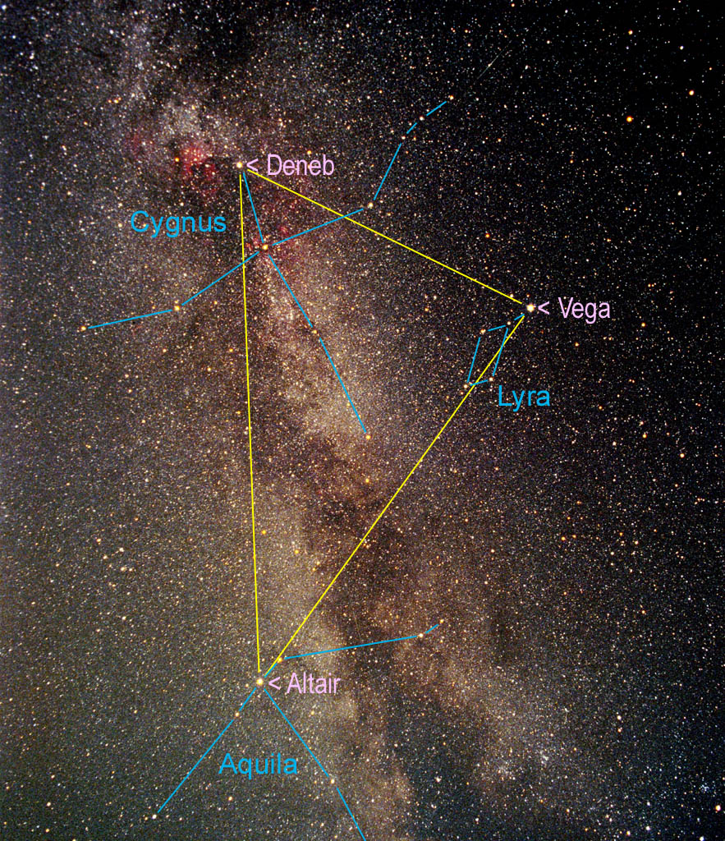
No por menos interesante hemos dejado para el final de este grupo al conocido triangulo de verano formado por las estrellas Vega (α Lyr), Altair (α Aql) y Deneb (α Cyg).
La constelación del Cisne (Cygnus), también llamada la Cruz del Norte, es otra de las pocas constelaciones cuya figura que forman las estrellas principales le hace honor a su nombre. En efecto, desde su estrella principal Deneb, "la cola", pasando por las estrellas γ y η, hasta su estrella β Albíreo "el pico" formando el tronco y desde su estrella κ, pasando por ι, δ, γ y ε hasta ζ Cyg, el asterismo sugiere, bastante intensamente, la postura de un cisne erguido con las alas abiertas en postura semejante a como se ve el animal levantando el vuelo.
La Lira (Lyra), es una discreta constelación en la vecindad del Cisne al Este, el Dragón al Norte y Hércules al Oeste. Sin embargo, es fácilmente reconocible porque su estrella principal, Vega (α Lyr), es la quinta estrella más brillante del cielo. Reconocible, además, por un pequeño rectángulo de cuatro estrellas débiles en la proximidad de Vega. Es el único instrumento musical que adorna los cielos.
Por último, la constelación del Aguila (Aquila) está situada sobre la eclíptica, justo sobre Sagitario y Capricornio, bajo el Cisne y entre Pegaso y Ofiuco. Se reconoce inmediatamente por el grupo de estrellas que conforman la cabeza del ave y que son sus estrellas principales, Altair (α Aql) que es la central del alineamiento de tres estrellas al Noreste de la constelación, Alschain (β Aql), que es la más al Sur de las tres y la más septentrional Tazared.

El último grupo lo forman las constelaciones de otoño. El Pegaso o Caballo (Pegasus) es la joya de estos cielos. Su forma de gran cuadrilátero constituye un asterismo fácil de localizar. Está formado por Alpheratz (α And), blanca, de brillo 2.2; Scheat (β Peg) de 2.6, roja; Markab (α Peg), azulada de 2.6 y Algenib (γ Peg) de 2.9 y blanca azulada. Como ya habrán notado, la cuarta estrella del cuadrilátero, en realidad, forma parte de la constelación de Andrómeda y no de Pegaso. De cualquier manera, de Pegaso se puede identificar Casiopea o viceversa. Prolongando tres veces la distancia entre las estrellas Alpheratz y Algenib se llega a la estrella Caph (β Cas).
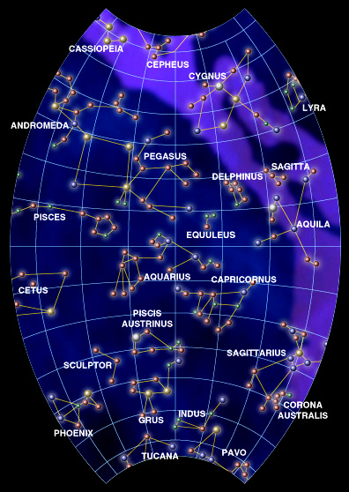
Siguiendo el cuadrilátero de Pegaso localizamos fácilmente a Andrómeda, situada entre Casiopea y Perseo al Norte, Aries al Este, Piscis al Sur y Pegaso al Oeste.
Con Pegaso como punto de partida, si seguimos la línea que une a las estrellas Alpheratz y Algenib, localizaremos a la Ballena (Cetus). Constelación austral, extensa y débil en estrellas. Los asterismos más importantes son los dos polígonos irregulares que la caracterizan. El más importantes es el que nos encontramos al Norte y formado por cuatro estrellas "lideradas" por la estrella principal α Cet, una supergigante variable de magnitud 2,54. Sobre el centro de la constelación encontramos un segundo trapezoide formado por cuatro estrellas de magnitudes 3, τ, η, φ y ζ, Cet.
Justo debajo del gran cuadrilátero de Pegaso se encuentra el asterismo principal de la constelación de los Peces (Pisces), un pentágono irregular formado por las estrellas γ, κ, λ, ι y θ Psc.
Finalmente nos queda la constelación de Acuario (Aquarius), al Oeste de Piscis, al Este de Capricornio, al Norte del Pez Austral y al Sur de Pegaso, constelaciones estas últimas que nos ayudarán a localizarla. La forma mas fácil es a partir de la estrella brillante Formalhaut (α PsA), del Pez Austral. Esta ultima estrella la encontramos si prolongamos unas cuatro veces la distancia entre las estrellas Scheat (β Peg) y Markab (α Peg).

